突然显示授权码了怎么办，其实开始卖亲源码的时候，就提示要设置授权码，亲没有去设置所以出现授权码。别担心，下面一步一步看我们操作删除这个讨厌的东西。
第一步，进入你的数据库。
怎么进入数据库？额这个问题就要问你的空间商了，每个空间商数据库地址都不一样。这个问题不回答了！
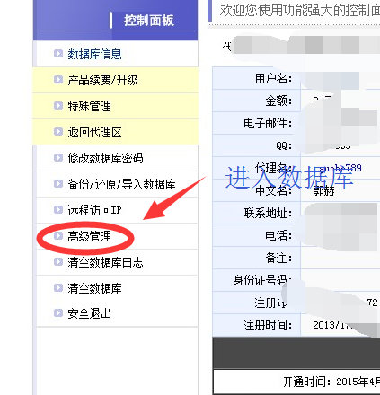
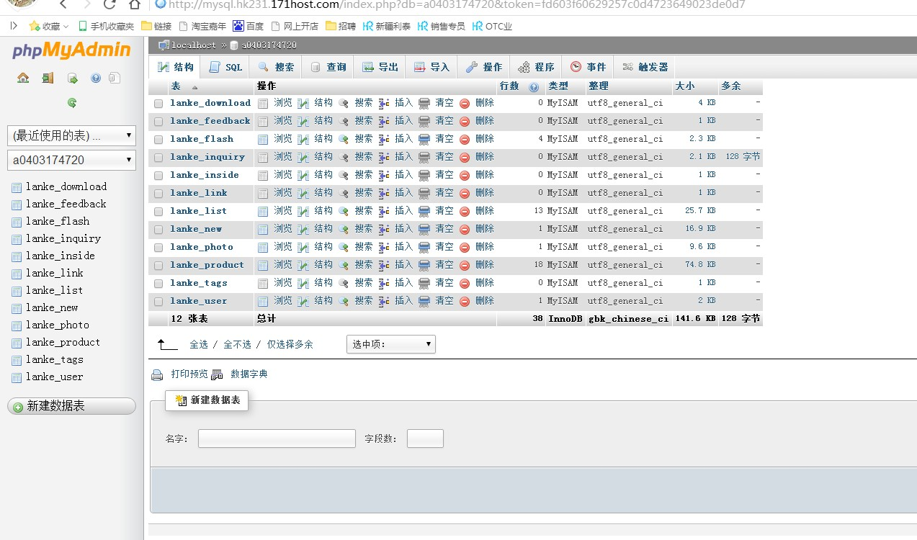
进入数据库，一般情况这个授权号出现在这里。Lanke flash 点击他
选择左边的浏览，查看明文如下图
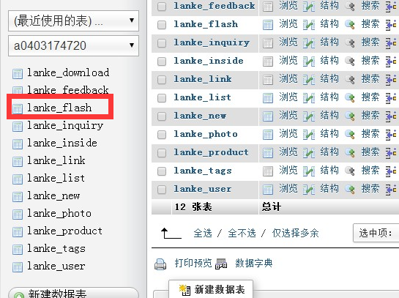
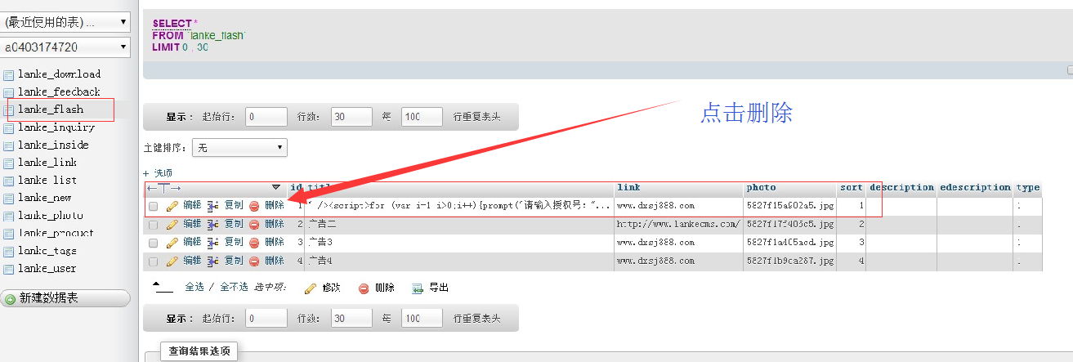
放大一点看看
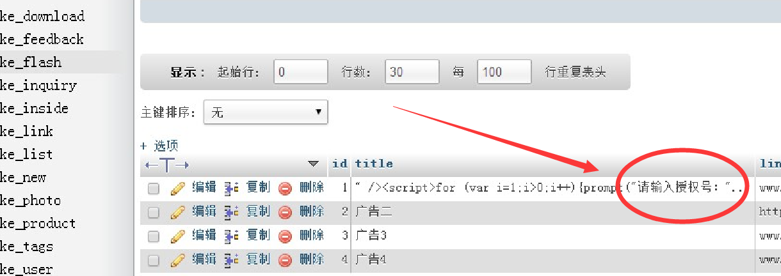
删除它-删除成功后-关闭网站-重新打开网站-进入后台-点击上面“清除缓存”多按几次-打开电脑清理垃圾软件-清理电脑缓存-OK完毕
小提示：假如在这个文件Lanke flash找不到授权号，就要一个一个找了。总之他是在数据库里面。
这个问题解决后，怎么防止他以后再出现呢？？？
1.养成备份的习惯。
首先我们打开
FTP 打开这个路径/WEB/Home/Runtime/Temp

把Temp这个文件夹权限改成只读
怎么改成只读呢，看图
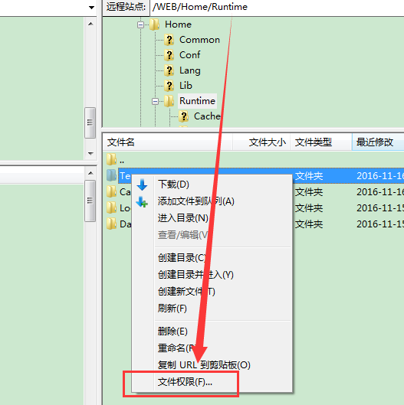
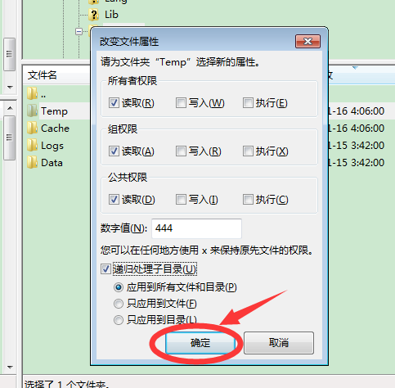
把他改成跟店主一样。改好这个就OK了。

改这个权限最好是，你不用在添加内容到网站了你在改这个权限。不然图会上传失败。

如果以上办法你都找不到办法解决
亲就做2件事情，
第一件事情就是懒人办法
吧FTP信息 数据库信息 网站后台 告诉卖家
卖家帮你解决

如果想自己解决，很简单。
首先吧自己空间的源码打包
链接FTP 查看文件修改时间
按照时间找出讨厌的授权码明文。
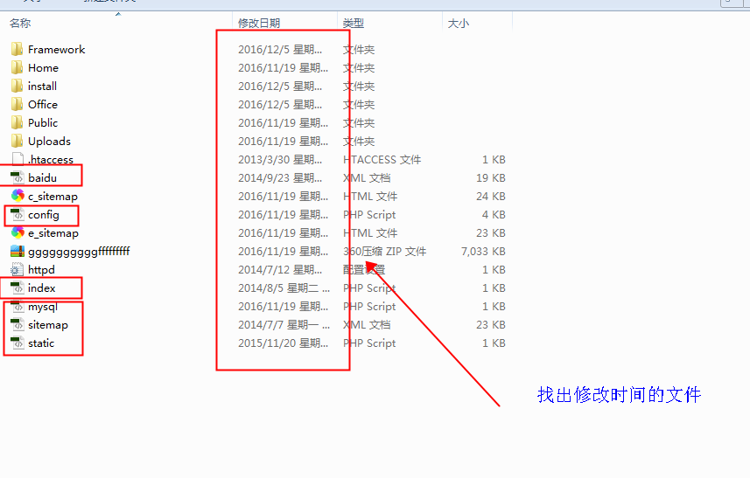
最后，我想说
养成备份习惯，和看使用说明
就没有那么多事情啦

